ДЕКАДА БЕЗОПАСНОСТИ ДЕТЕЙ

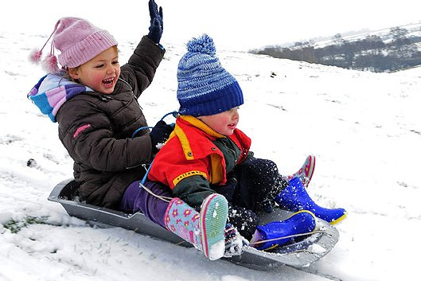
Из года в год проблеме детского травматизма на дорогах уделяется особое внимание.
Как правило, количество ДТП с участием детей возрастает в дни школьных каникул, когда дети больше времени могут проводить на улице. Зимой обстановку осложняют гололед, снегопад и сокращение светового дня. Зима текущего года характеризуется постоянно меняющейся погодой. Отсутствие снега и короткий световой день в сочетании со слабым освещением улиц усложняют движение транспорта и пешеходов. В такой ситуации пешеходы в темной одежде без светоотражающих элементов не заметны на дороге и становятся частыми участниками дорожных автоаварий. Не только юные пешеходы, но и взрослые забывают убедиться в безопасности своего перехода, поэтому значительная их часть попадают под колеса автомобиля, переходя по «зебре».
Выпавший снег приносит другие проблемы на дорогах, в одних случаях водители не справляются с управлением и не могут остановить автомобиль на скользкой дороге для того, чтобы пропустить пешехода на пешеходном переходе, в других -пешеходы рискуют жизнью, с трудом выходя к дороге через снежные валы или падают на проезжую часть, в третьих случаях -просто вынуждены идти по проезжей части, потому что по тротуару просто невозможно передвигаться из-за сугробов.
Зимние школьные каникулы дарят детям много свободного времени, которое они любят проводить, катаясь на лыжах, коньках или с горки на санках. Ежегодно регистрируются случаи, когда эти катания происходят в опасной близости с дорогой, что приводит к трагедии.
Чтобы не допустить несчастных случаев на дороге с участием несовершеннолетних с 30 декабря по 9 января Госавтоинспекция проводит «Декаду безопасности детей». Главная цель этой традиционной акции – профилактика детского травматизма на дорогах. Для этого сотрудниками ГИБДД Орловской области будет усилен контроль за соблюдением водителями Правил дорожного движения, особое внимание будет уделено перевозке детей в салоне автомобиля, а также организованным перевозкам групп детей.
Чтобы каникулы были счастливыми и радостными у Вас и Ваших детей, неукоснительно соблюдайте Правила дорожно движения, будьте внимательны и осторожны на скользкой дороге, следите за тем, чтобы игры детей на улице были безопасными!

